**Лабораторная работа №2**

**Работа с матрицами**

Звягина Ольга Владимировна, БВТ1905

**Цель работы:** изучить способы генерации матриц специального вида, операции над матрицами и функции обработки данных.

1. **Расчёт:**

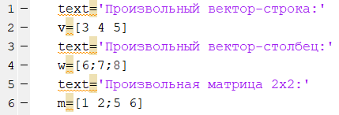

**Вывод данных:**

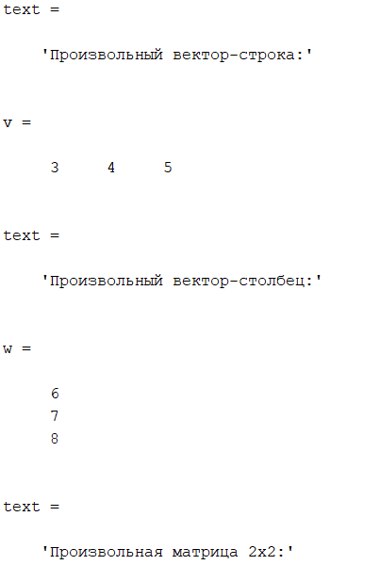

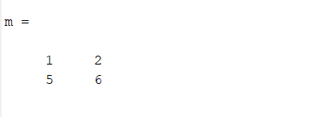

1. **Расчёт:**

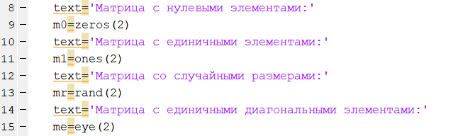

**Вывод данных:**

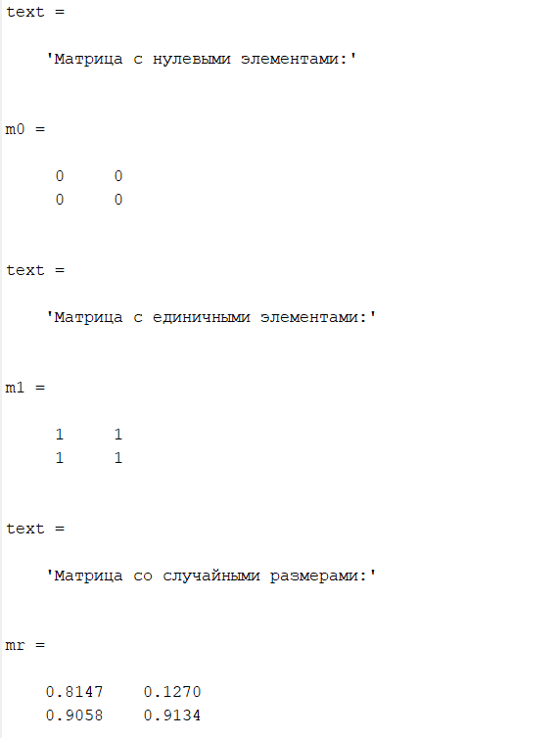

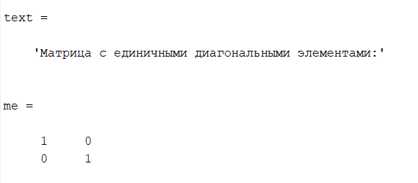

1. **Расчёт:**



**Вывод данных:**

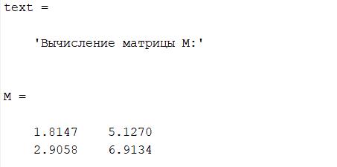

1. **Расчёт:**

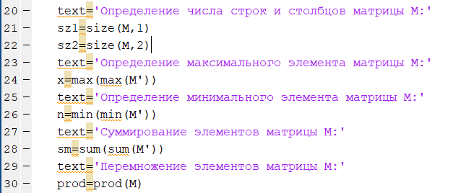

**Вывод данных:**

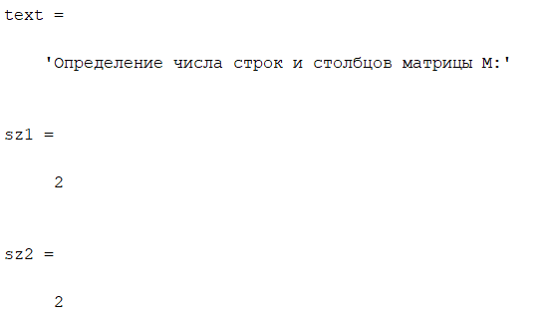

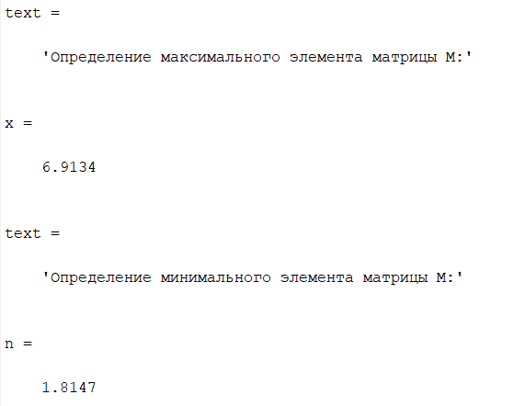

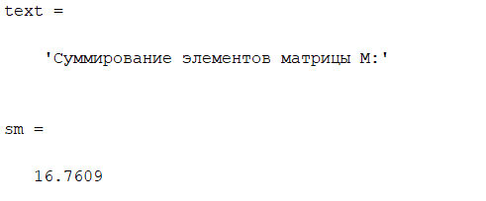

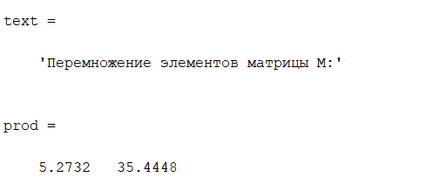

1. **Расчёт:**

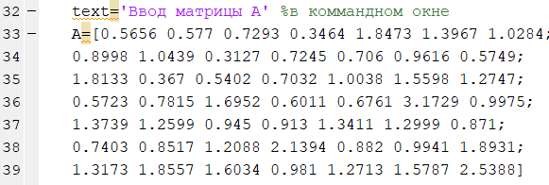

**Вывод данных:**

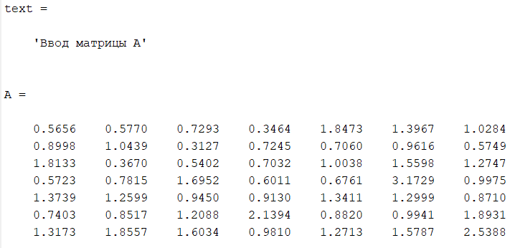

1. **Расчёт:**

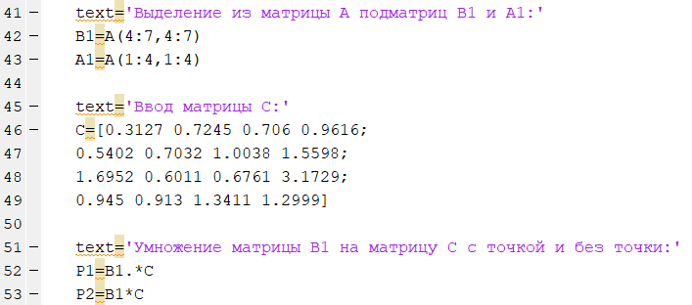

**Вывод данных:**

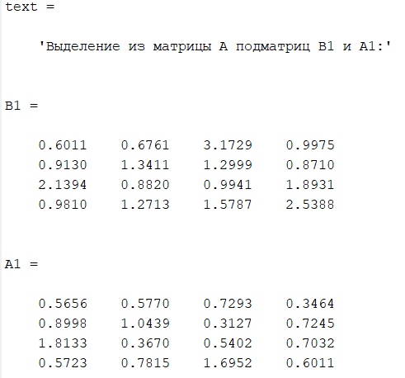

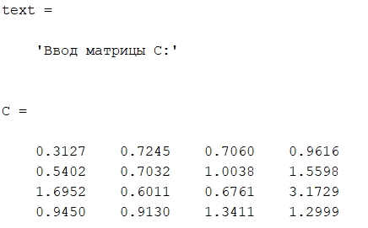

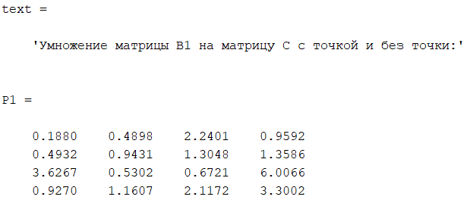

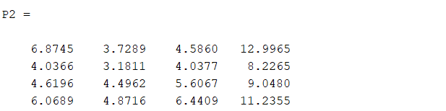

1. **Расчёт:**



**Вывод данных:**

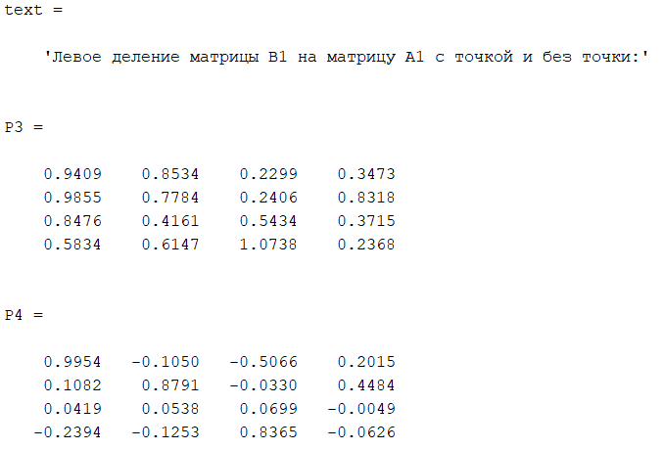

1. **Расчёт:**



**Вывод данных:**

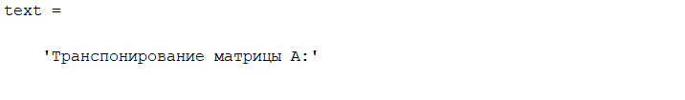

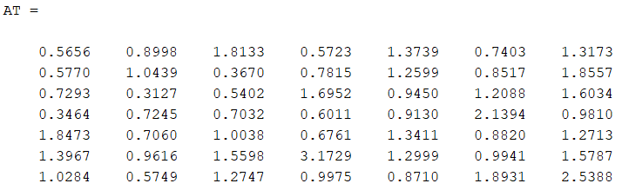

**Вывод:** в ходе лабораторной работы я изучила способы генерации матриц специального вида, операции над матрицами и функции обработки данных.